向日葵班观察日志
日期 2026年 1 月 16 日
今日一日活动
宝宝  姓名 | 生活活动 |  |  |  |  | 其他活动
宝宝  姓名 | 上午点心 | 午餐 | 午睡 | 下午点心 | 大便 | 其他活动
恽晏宸 | 鲜牛奶 √  多样饼干√ | 海苔碎饭 √  萝卜红烧肉√（一半）  西芹腰果√（少量）  牛骨山药汤√ | 12：30前入睡。 | 芋泥吐司面包√  车厘子√  火龙果√  酸奶√ | 1 | 一、晨间游戏活动  宝宝们入园后进行了自主游戏，游戏活动有娃娃家（小厨房、卧室）、室内滑滑梯、生活区、建构区（桌面建构、地面建构）、艺术区、感官区。  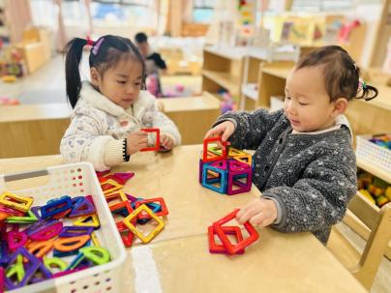  二、户外活动  （一）小山坡  宝宝们在小山坡上进行了户外活动，走走浮桥、钻钻小屋、捡捡落叶、晒晒太阳。  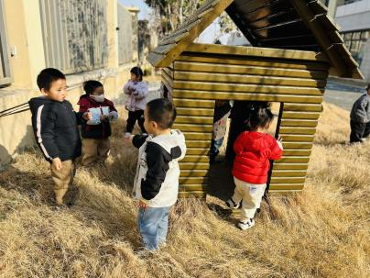  （二）生态园  宝宝们到生态园去看了菜地和小动物们。  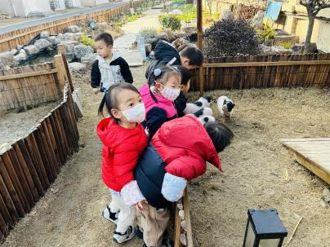  （三）攀爬区  宝宝们在攀爬区进行了户外运动。  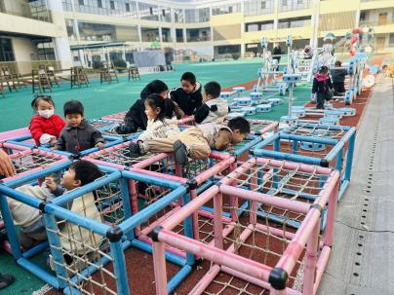  三、学习活动  （一）音乐游戏  宝宝们进行了音乐游戏《沙沙沙》、《身体音阶歌》、《小老鼠上灯台》。
金骏翚 | 鲜牛奶 √  多样饼干√ | 海苔碎饭 √（一半）  萝卜红烧肉√（一半）  西芹腰果√（一半）  牛骨山药汤√ | 12：30前入睡。 | 芋泥吐司面包√  车厘子√  火龙果√  酸奶√ | 无
高彦 |  |  |  |  | 无
周楚瑞 | 鲜牛奶 √  多样饼干√ | 海苔碎饭 √  萝卜红烧肉√  西芹腰果√（少量）  牛骨山药汤√ | 12：40前入睡。 | 芋泥吐司面包√  车厘子√  火龙果√  酸奶√ | 无
刘璟锃 | 鲜牛奶 √  多样饼干√ | 海苔碎饭 √（一半）  萝卜红烧肉√（一半）  西芹腰果√（一半）  牛骨山药汤√ | 12：30前入睡。 | 芋泥吐司面包√  车厘子√  火龙果√  酸奶√ | 无
孙露月 | 鲜牛奶 √  多样饼干√ | 海苔碎饭 √  萝卜红烧肉√（一半）  西芹腰果√（一半）  牛骨山药汤√ | 12：30前入睡。 | 芋泥吐司面包√  车厘子√  火龙果√  酸奶√ | 无
陆瑾玙 | 鲜牛奶 √  多样饼干√ | 海苔碎饭 √  萝卜红烧肉√  西芹腰果√（一半）  牛骨山药汤√ | 12：30前入睡。 | 芋泥吐司面包√  车厘子√  火龙果√  酸奶√ | 无
蔡荞一 | 鲜牛奶 √  多样饼干√ | 海苔碎饭 √（一半）  萝卜红烧肉√  西芹腰果√（一半）  牛骨山药汤√ | 12：30前入睡。 | 芋泥吐司面包√  车厘子√  火龙果√  酸奶√ | 无
臧卓宁 | 鲜牛奶 √  多样饼干√ | 海苔碎饭 √  萝卜红烧肉√  西芹腰果√（少量）  牛骨山药汤√ | 12：30前入睡。 | 芋泥吐司面包√  车厘子√  火龙果√  酸奶√ | 无
王耀坤 | 鲜牛奶 √  多样饼干√ | 海苔碎饭 √（一半）  萝卜红烧肉√  西芹腰果√（一半）  牛骨山药汤√ | 12：30前入睡。 | 芋泥吐司面包√  车厘子√  火龙果√  酸奶√ | 无
孙悦宁 | 鲜牛奶 √  多样饼干√ | 海苔碎饭 √  萝卜红烧肉√  西芹腰果√（一半）  牛骨山药汤√ | 12：30前入睡。 | 芋泥吐司面包√  车厘子√  火龙果√  酸奶√ | 无
吴心诺 | 鲜牛奶 √  多样饼干√ | 海苔碎饭 √  萝卜红烧肉√（一半）  西芹腰果√（一半）  牛骨山药汤√ | 12：30前入睡。 | 芋泥吐司面包√  车厘子√  火龙果√  酸奶√ | 无
陈之里 | 鲜牛奶 √  多样饼干√ | 海苔碎饭 √（一半）  萝卜红烧肉√  西芹腰果√  牛骨山药汤√ | 12：40前入睡。 | 芋泥吐司面包√  车厘子√  火龙果√  酸奶√ | 1
高彦淳 | 鲜牛奶 √  多样饼干√ | 海苔碎饭 √（一半）  萝卜红烧肉√  西芹腰果√  牛骨山药汤√ | 12：50前入睡。 | 芋泥吐司面包√  车厘子√  火龙果√  酸奶√ | 2

